铭晨 MINGCHEN
智能激光射击训练系统
软件功能介绍文档
版本：V1.0
日期：2026年7月

1. 产品概述
铭晨 MINGCHEN 是一款面向射击爱好者和军警训练人员的智能激光射击辅助训练 Web 应用。通过手机摄像头捕捉激光训练枪的光斑落点，实时识别环数、分析弹着分布、诊断射击弱点，让没有靶场条件的用户也能进行专业化训练。

产品定位：
- 纯前端 Web 应用，无需安装、无需后端、离线可用
- 兼容市面上绝大多数激光训练枪（620-650nm 可见红光）
- 功能深度对标进口专业系统，但完全免费

目标用户：
- 军警射击训练人员
- 射击运动爱好者（IPSC / IDPA / 实用射击）
- 军训教官 / 国防教育基地
- 射击俱乐部会员

2. 首页主界面
应用启动后进入首页，提供训练模式选择、靶纸类型、射击距离和弹匙容量设置。用户可以根据训练需求灵活配置参数。
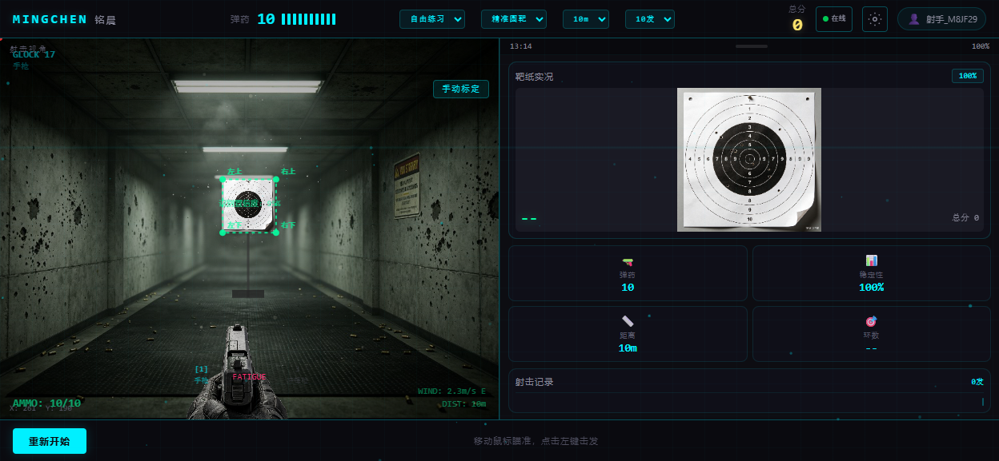
图 2-1：首页主界面（自由练习 / 精准圆靶 / 10m / 10发）

3. 射击训练

3.1 射击训练界面
点击「重新开始」进入射击模式，屏幕左侧为靶纸显示区域，右侧为分析面板。鼠标点击靶纸即可射击，实时显示弹着点和环数。
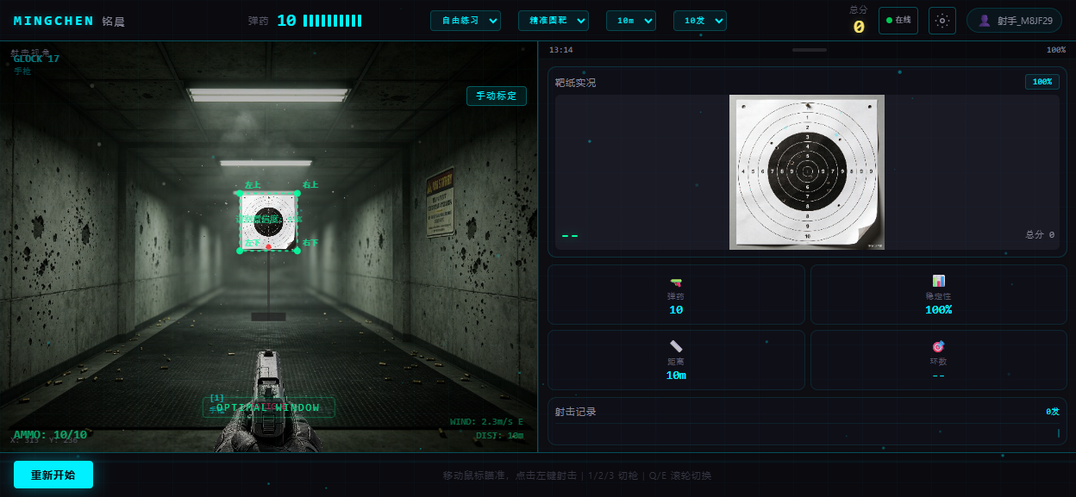
图 3-1：射击训练模式（机瞰视角，含武器贴图）

3.2 弹着点显示
每次击发后，弹着点实时标注在靶纸上，同时右侧面板更新弹匙、最近10发得分和射击轨迹。
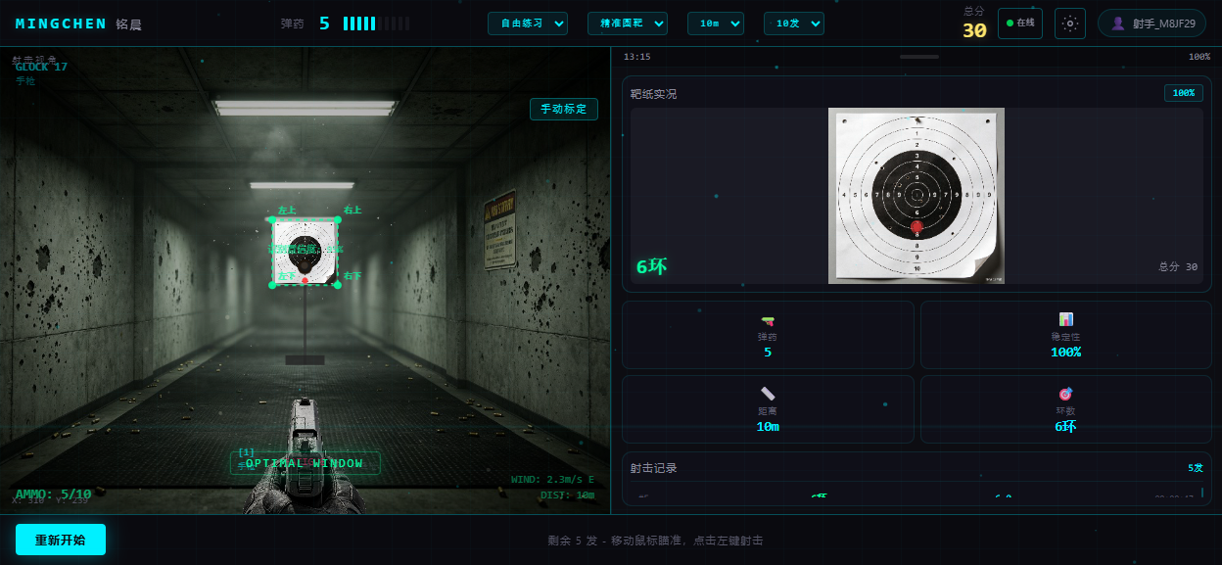
图 3-2：射击中的弹着点分布效果

4. 成绩报告
弹匙打空后自动弹出成绩报告，包含总环数、平均环数、散布指标、偏差分析和击发节奏图表。
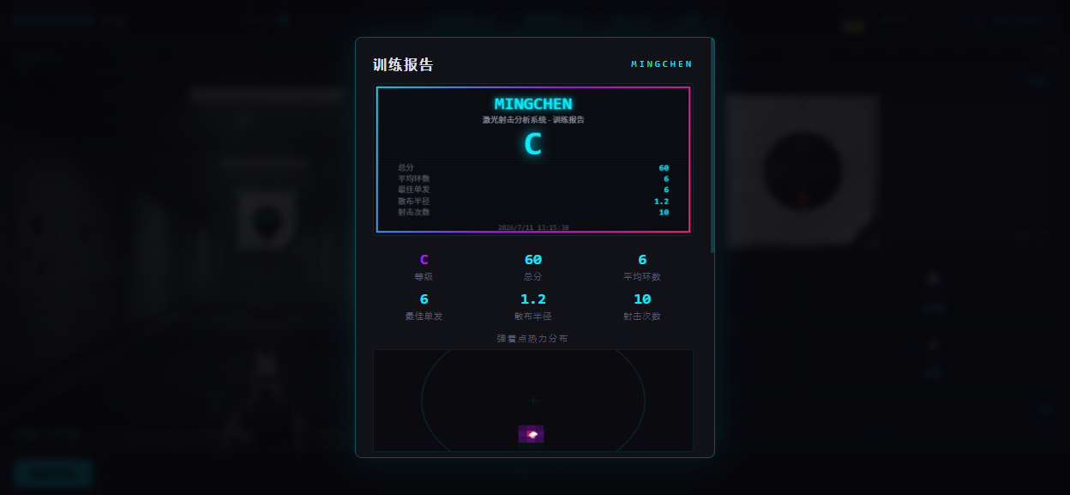
图 4-1：训练结束后的成绩报告

5. 个性化设置
设置面板包含 6 个分组：声音与反馈、主题与外观、设备校准、数据同步、帮助与反馈、关于。
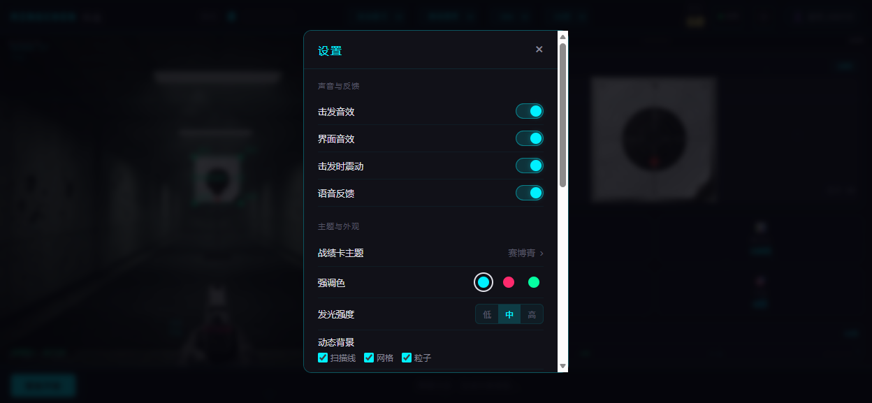
图 5-1：设置面板（6 个分组，布局优化）

声音与反馈：
- 击发音效开关、界面音效开关、击发时震动开关、语音反馈开关
主题与外观：
- 战绩卡主题、强调色、发光强度、动态背景、字体大小
设备校准：
- 靶纸校准、摄像头设置、激光检测调优
数据同步：
- 自动云端同步、立即同步
帮助与反馈：
- 帮助中心、检查更新

6. 历史记录与深度分析

6.1 历史记录
所有训练记录自动保存，支持按靶纸类型、日期范围、分数范围筛选，并支持关键词搜索。
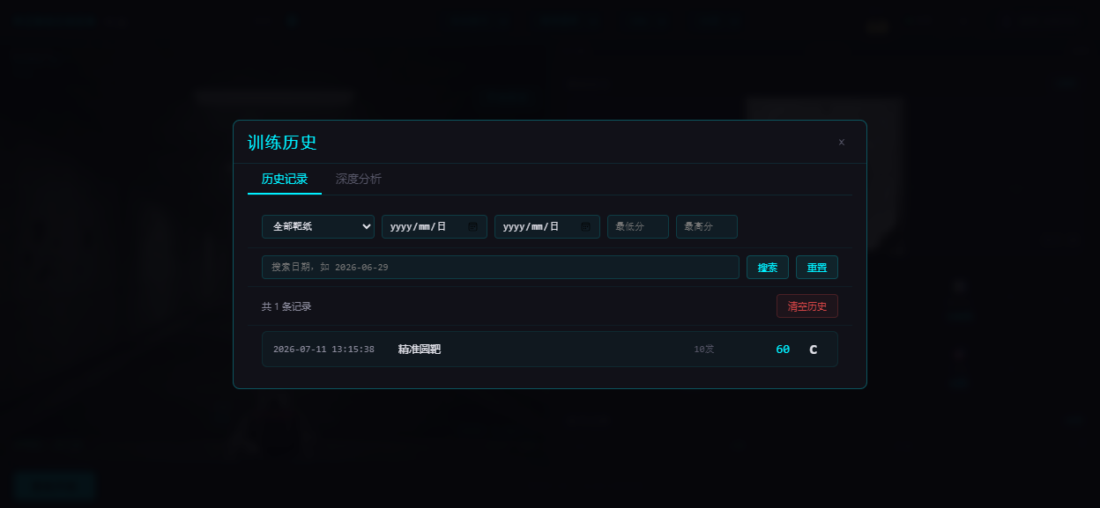
图 6-1：历史记录列表页

6.2 深度分析
深度分析包含四个模块：长期统计趋势（折线图）、靶纸类型对比（柱状图）、距离对比（柱状图）、弱项诊断（雷达图 + 文字建议）。
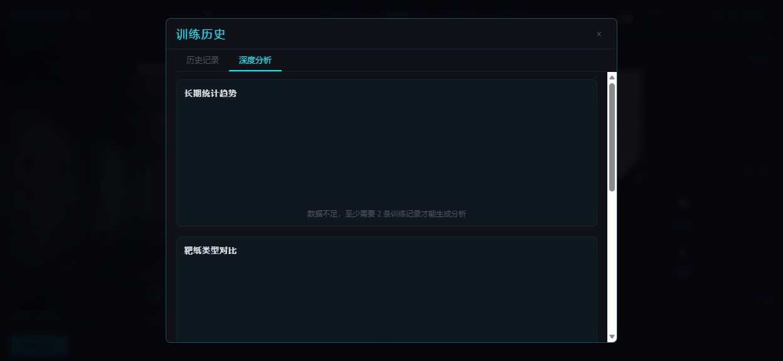
图 6-2：深度分析页面（趋势 + 对比 + 雷达图）

7. 训练激励机制
用户面板包含连续训练打卡和训练里程碑徽章两个区域。
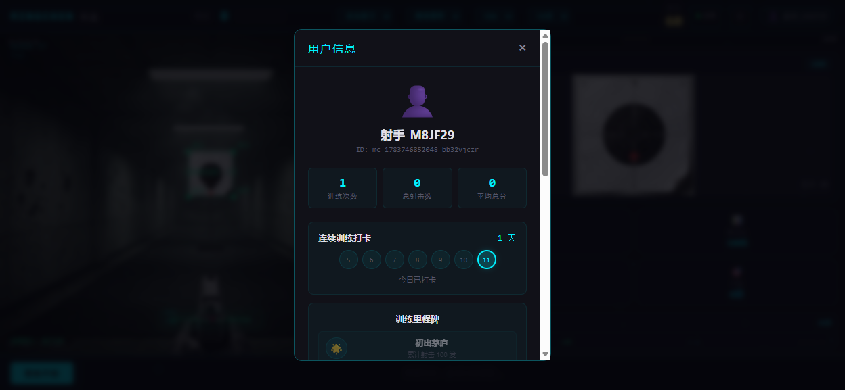
图 7-1：连续打卡 + 训练里程碑徽章

连续打卡：
- 显示连续训练天数
- 最近7天日历圆点，已打卡日期高亮
- 中断后自动重置

训练里程碑（7 个徽章）：
- 初出茅庐（累计 100 发）、百步穿杨（500 发）、千发百中（1000 发）
- 持之以恒（10 次训练）、训练达人（50 次训练）
- 一周坚持（连续 7 天）、月度冠军（连续 30 天）

8. 帮助与支持
帮助中心提供使用教程、激光训练枪推荐、常见问题和问题反馈。
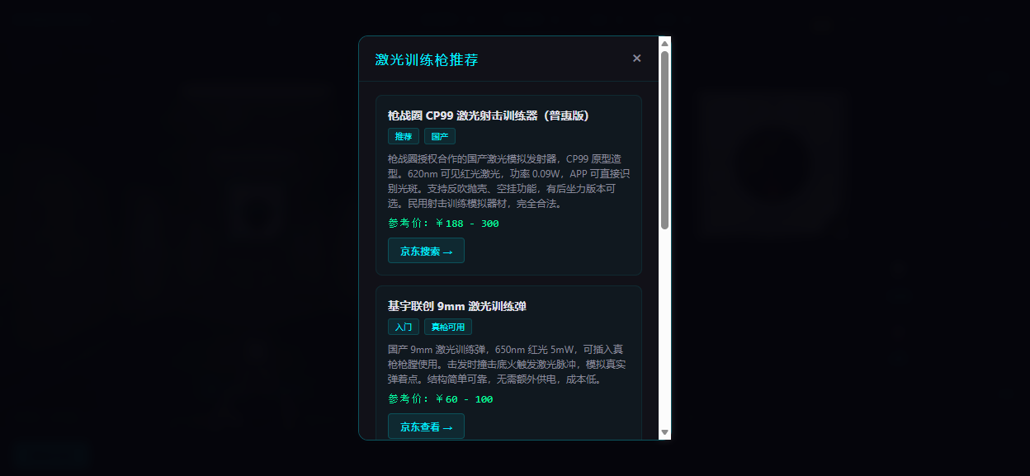
图 8-1：激光训练枪推荐页面（国产产品）

推荐产品：
枪战圈 CP99 激光射击训练器（188-300 元）、基宇联创 9mm 激光训练弹（60-100 元）、极限派 L17S 激光模拟器（约 3900 元）、东莞蓝宇 9mm 激光训练弹（50-60 元）。

9. 技术架构
技术领域 | 技术方案
前端框架 | 纯原生 HTML5 + CSS3 + ES6（无框架依赖，离线可用）
图形渲染 | Canvas 2D API（主画面 + 手机靶纸 + 图表）
激光识别 | Canvas 像素扫描 + 自适应阈值 + 光斑聚类算法
语音合成 | Web Speech API（中文语音，zh-CN）
音效合成 | Web Audio API（白噪声 + 锯齿波 + 滤波器）
数据存储 | localStorage（本地）+ JSON 文件（导入/导出）
UI 风格 | 赛博朋克主题（CSS 变量 + 霓虹发光 + 扫描线背景）

世界很大，放手去造。

